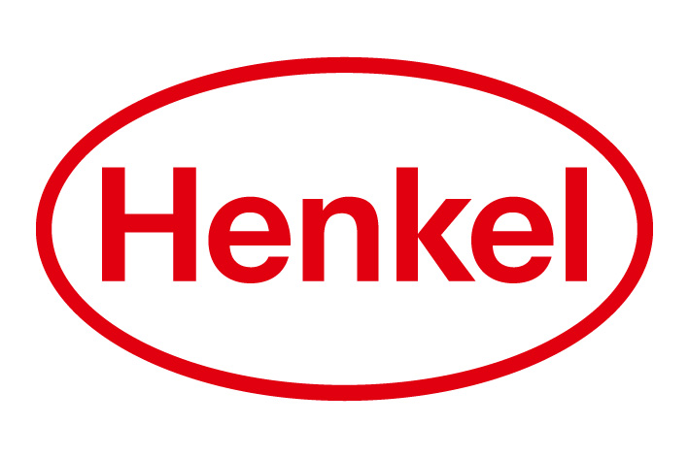
März 2018

Neu ab März 2018: Silan Suprême Perfume Pearls

Duft-Sensation für die Wäsche

Waschmittel pflegen und verleihen der Wäsche einen angenehmen Duft. Doch dieser Moment der Frische verfliegt nicht selten schon nach kurzer Zeit wieder. Ein Wäscheparfum ist die Lösung, um Wäsche mit intensiven und langanhaltenden Düften zu verwöhnen. Die neuen Silan Suprême Perfume Pearls sorgen mit ihrer innovativen Micro-Pearls Technologie für ein sensationelles Dufterlebnis – und das bis zu 20 Wochen.

Neben der besten Pflege und Reinigung verdienen Kleidungsstücke auch den besten Duft. Dieser hält sich nach dem Waschen ohne anschließender Verwendung von Silan aber nur eine begrenzte Zeit. Für langanhaltende, sinnliche Düfte sorgen jetzt die neuen Silan Suprême Perfume Pearls, die einfach vor der Wäsche in die leere Waschtrommel gegeben werden. Inspiriert von französischen Parfumhäusern bietet das Silan Wäscheparfum drei exklusive Duftkompositionen und somit echten Luxus für die Wäsche. Das Besondere daran: die Wäsche duftet dank der innovativen Micro-Pearls Technologie bis zu 20 Wochen lang. Zudem sind die Silan Suprême Perfume Pearls ein echtes Allround-Talent: geeignet für alle Temperaturen, Farben und Textilien sind den persönlichen Duft-Vorlieben keine Grenzen gesetzt. Sogar Funktionstextilien wird mit einer der drei Varianten ein langanhaltender und intensiver Duft verliehen:
- Violette Variante „Magic Affair“ (luxuriös und temperamentvoll)
- Blaue Variante „Fresh Joy“ (floral, elegant)
- Pinke Variante „Blooming Fantasy“ (fruchtig, frisch)

Verwendete Sammelbezeichnungen wie Konsumenten, Verbraucher, Mitarbeiter, Manager, Kunden, Teilnehmer oder Aktionäre sind als geschlechtsneutral anzusehen. Die Produktnamen sind eingetragene Marken.

Fotomaterial finden Sie im Internet unter http://news.henkel.at.

Die Henkel Central Eastern Europe (CEE) mit Sitz in Wien trägt die Verantwortung für 32 Länder in Mittel- und Osteuropa sowie in der Region Zentralasien-Kaukasus. Das Unternehmen hält eine führende Marktposition in den Geschäftsbereichen Laundry & Home Care, Adhesive Technologies und Beauty Care. In Österreich gibt es Henkel-Produkte seit 131 Jahren. Am Standort Wien wird seit 1927 produziert. Zu den Top-Marken von Henkel in Österreich zählen Blue Star, Cimsec, Fa, Loctite, Pattex, Persil, Schwarzkopf, Somat und Syoss.

Henkel verfügt weltweit über ein ausgewogenes und diversifiziertes Portfolio. Mit starken Marken, Innovationen und Technologien hält das Unternehmen mit seinen drei Unternehmensbereichen führende Marktpositionen – sowohl im Industrie- als auch im Konsumentengeschäft: So ist Henkel Adhesive Technologies globaler Marktführer im Klebstoffbereich. Auch mit den Unternehmensbereichen Laundry & Home Care und Beauty Care ist das Unternehmen in vielen Märkten und Kategorien führend. Henkel wurde 1876 gegründet und blickt auf eine 140-jährige Erfolgsgeschichte zurück. Im Geschäftsjahr 2016 erzielte Henkel einen Umsatz von 18,7 Mrd. Euro und ein bereinigtes betriebliches Ergebnis von 3,2 Mrd. Euro. Allein Loctite, Schwarzkopf und Persil, die jeweiligen Top-Marken der drei Unternehmensbereiche, erzielten dabei einen Umsatz von mehr als 6 Mrd. Euro. Henkel beschäftigt weltweit mehr als 50.000 Mitarbeiter, die ein vielfältiges Team bilden – verbunden durch eine starke Unternehmenskultur, einen gemeinsamen Unternehmenszweck und gemeinsame Werte. Die führende Rolle von Henkel im Bereich Nachhaltigkeit wird durch viele internationale Indizes und Rankings bestätigt. Die Vorzugsaktien von Henkel sind im DAX notiert. Weitere Informationen finden Sie unter www.henkel.de.

Kontakt Mag. Michael Sgiarovello Daniela Sykora
Telefon +43 (0)1 711 04-2744 +43 (0)1 711 04-2254
Telefax +43 (0)1 711 04-2650 +43 (0)1 711 04-2650
E-Mail michael.sgiarovello@henkel.com daniela.sykora@henkel.com

